22 noiembrie 2019
RAPORT ZILNIC

Calificativ:  NEUTRU | Se stinge lumina de tot la Electroputere | RomâniaTV-18:40  0min 11s
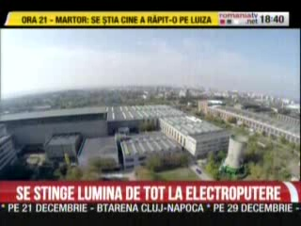 | Electroputere Craiova se va închide de la 1 decembrie, uzina fiind vândută pe bucăţi după privatizare.

Calificativ:  NEUTRU | Energie în bătaia vântului | Digi24-19:03  1min 00s  Digi24-23:33  1min 06s
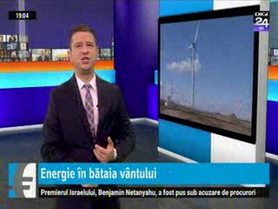 | Din cauza faptului că nu avem o strategie energetică coerentă, avem energie ieftină şi multă doar când condiţiile meteorologice sunt favorabile producţiei de energie. În această după amiază, centralele eoliene au produs circa 2000 de MW, existând însă şi vârfuri de 2800 de MW. Datorită ploilor şi producţia hidro a urcat puternic. Sunt zile în care există excedent de producţie, iar acesta este exportat.

